Student Evaluation Management System (SEMS)

Design

Structura de Design

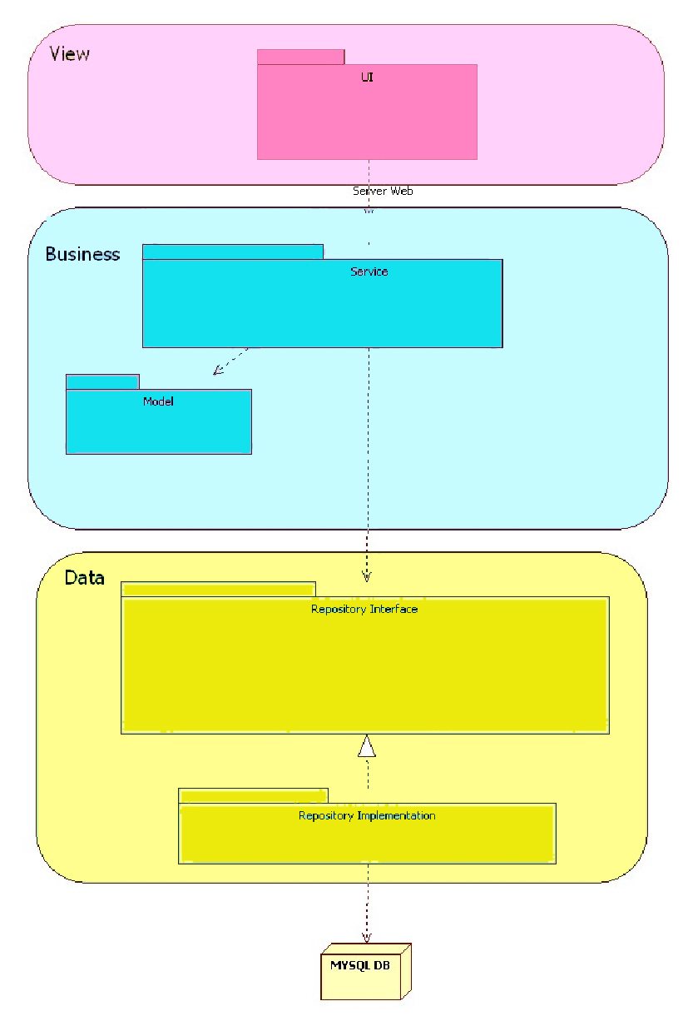

Subsisteme

Subsistemul 1: Administrator
Această parte a proiectului oferă o serie de funcţionalităţi legate de importul şi exportul datelor, realizând mai mult o legătură între celelalte două tipuri de useri profesori şi studenţi. Funcţionalităţile pe care le îndeplineşte sunt:
-Importul resurselor (facultăţi, specializări, cursuri, profesori, studenți înmatriculați, alocare profesuri la cursuri)
-Importul contractelor de studii (studenti, discipline, pentru fiecare semestru)
-Exportul notelor la teme si teste către aplicatia de gestiune

Subsistem 2: Profesori
Această parte a proiectului oferă o serie de funcţionalităţi legate de gestiunea datelor la care au acces profesorii. Funcţionalităţile pe care le îndeplineşte sunt:
- Vizualizarea cursurilor alocate
- Gestiunea grupurilor de studenţi pentru fiecare curs (CRUD)
- Gestiunea cursurilor (curricula, lecţii, syllabus, schema de notare)
- Gestiunea temelor
- Gestiunea testelor
- Evaluarea soluţiilor la teme şi la teste
- Stabilirea notelor la teme si teste

Subsistem 3: Studenţi
Această parte a proiectului oferă o serie de funcţionalităţi legate de gestiunea datelor la care au acces studenţii. Funcţionalităţile pe care le îndeplineşte sunt:
-Vizualizarea cursurilor la care este înscris
-Descărcarea materialelor de curs şi a temelor
-Efectuarea testelor
-Trimiterea răspunsurilor la teme
-Vizualizarea notelor la teme si teste

